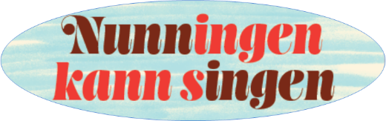
Sponsoring für Gemischter Chor Nunningen
Organisator Chorfest Schwarzbubenland-Laufental 2026

Name, Vorname
Firma
Adresse
Telefon
eMail

Bitte kreuzen Sie die gewünschte Sponsoringstufe *⁾ an:
forte fortissimo [ Hauptsponsor(en) / Anzahl 1(-2)x / CHF 500 ]
Inserat: Hochformat DIN A5 ^{*)}
fortissimo [ Anzahl 2-4x / CHF 300 ]
Inserat: Hochformat DIN A5 ^{*)}
mezzoforte [ Anzahl 5-10x / CHF 200 ]
Inserat: Querformat DIN A6 ^{*)}
piano [ Anzahl offen / CHF 120 ]
Inserat: Querformat ca. 132 x 43mm oder Hochformat ca. 61 x 93 mm ^{*)}
Ich unterstütze das OK des Gemischten Chor Nunningen gerne mit Tombolapreisen
Ich wünsche Belegexemplar/e des Festführers (bitte Anzahl angeben)
Ich benötige eine Rechnung mit Einzahlungsschien
Ich habe dieses Jahr kein Interesse am Sponsoring, darf jedoch gerne wieder kontaktiert werden
Bitte nicht mehr anfragen und meine Adresse von der Liste streichen
Bitte Antwortformular zusammen mit Ihrer Inseratevorlage und Ihrem Firmenlogo bis Freitag, 20.02.2026 senden an mail@chor-nunningen.ch oder per Post an Bruno Rentsch, Hofstatt-weg 4, 4208 Nunningen
Wir danken Ihnen für Ihren Beitrag zum Gelingen von Gelingen von «Nunningen kann Singen», Chorfest Schwarzbubenland-Laufental 2026
Bankverbindung: Raiffeisenbank Laufental-Thierstein, 4208 Nunningen
IBAN CH89 8080 8002 1786 1772 6

*⁾ zusätzlich inbegriffene Leistungen siehe Seite 7 der Sponsoringbroschüre

